администрация Чёрноотрожского сельсовета Саракташского района Оренбургской области оРЕНБУРГСКОЙ ОБЛАСТИ

П Р О Т О К О Л
собрания граждан станции Черный Отрог

Дата проведения: 7 февраля 2018 года
Время проведения: 17:00 часов
Место проведения: здание СДК станции Черный Отрог
Присутствовало 44 человека
Приглашенные:
Габзалилов Зуфар Шигапович | глава администрации Чёрноотрожского сельсовета;
Понамаренко Оксана Сергеевна | заместитель главы администрации Чёрноотрожского сельсовета;
Ишбульдин Гизельхан Хакколыевич | староста станции Черный Отрог;
Жанбаев Жадгер Бахчанович | генеральный директор ЗАО «Черноотрожское ХПП»;
Имашев Роберт Смагилович | младший лейтенант полиции, участковый уполномоченный пункта полиции ОМВД России по Саракташскому району;
Макаев Ильнур Рашитович | депутат Совета депутатов Чёрноотрожского сельсовета, управляющий Черноотрожским отделением ООО «СП Колос»;
Игнатенко Юрий Васильевич | депутат Совета депутатов Чёрноотрожского сельсовета;
Мелихов Денис Анатольевич | подполковник полиции, начальник пункта полиции с. Чёрный Отрог;
Заикин Алексей Алексеевич | атаман Черноотрожского станичного казачьего общества;
Панькова Гульезым Талыповна | фельдшер ФАП ст. Черный Отрог;
Анисимов Алексей Алексеевич - | депутат Совета депутатов Черноотрожского сельсовета, начальник отделения по организации тушения пожаров с. Черный Отрог.
Савельев Сергей Гаврилович | начальник Черноотрожского участка ООО «Водоканал»;
Долгушин Сергей Алексеевич | заведующий Черноотрожским ветучастком;
Лебедева Марина Борисовна | директор сельского дома культуры;
ПОВЕСТКА ДНЯ:

1. Отчёт главы муниципального образования Чёрноотрожский сельсовет Саракташского района Оренбургской области о работе администрации сельсовета за 2017 год и перспективами на 2018 год
Докладчик: глава администрации Чёрноотрожского сельсовета Габзалилов З.Ш.
Выступления: старосты сёла, руководители учреждений и организаций Чёрноотрожского сельсовета, общественных формирований.
2. Разное.

1. СЛУШАЛИ:

Зуфара Шигаповича Габзалилова – главу администрации Чёрноотрожского сельсовета с отчётом о работе администрации сельсовета за 2017 год и перспективами на 2018 год (текст доклада прилагается)

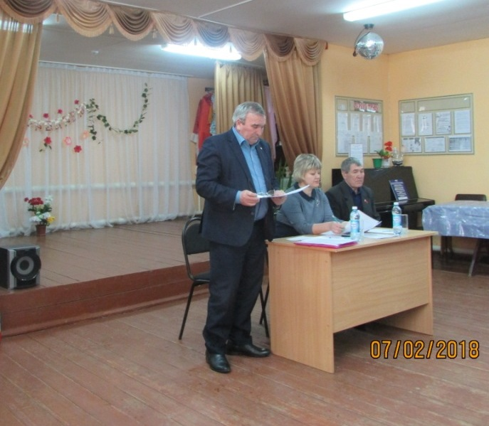

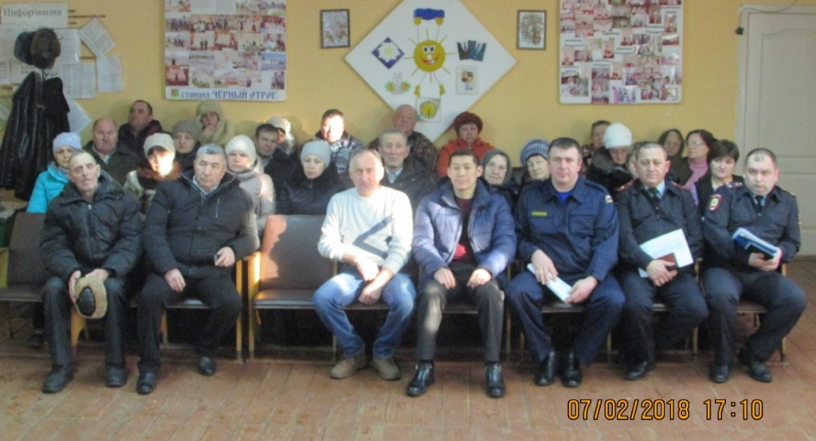
РЕШИЛИ: признать работу администрации Чёрноотрожского сельсовета за 2018 год удовлетворительной.

ВЫСТУПИЛИ:

Р.С. Имашев отчитался перед населением о работе пункта полиции (текст доклада прилагается). Отметил, что на территории ст. Черный Отрог в 2017 году зарегистрировано административное преступление по ст. 12.8. «Управление транспортным средством водителем, находящимся в состоянии опьянения, передача управления транспортным средством лицу, находящемуся в состоянии опьянения», и большой проблемой остается выпас животных и птицы в не отведенных местах.
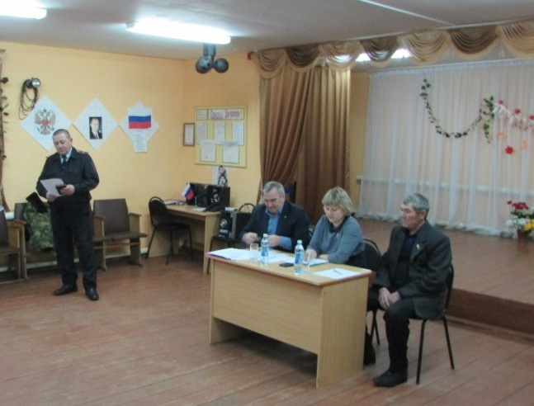

Ж.Б. Жанбаев отметил, что ЗАО «Черноотрожское ХПП» является стабильно работающим предприятием, но имеется и ряд проблем. Средняя численность работников составляет 33 человека, в период уборки привлекаются сезонные работники – жители пяти сел Чёрноотрожского сельсовета, с. Николаевка, пос. Саракташ. На предприятии регулярно проводятся проверки техники безопасности, медицинские осмотры сотрудников, есть своя охрана, видеонаблюдение. Предприятие является плательщиком налогов, не имеет кредиторской задолженности перед поставщиками. При этом расценки оказываемых услуг не поднимаются на протяжении нескольких лет. А цена на зерно вернулась к уровню 15-17-летней давности. Нет государственной поддержки сельских тружеников, а ХПП – зависимое от них предприятие. Износ оборудования составляет 200%, в связи с этим строиться новая лаборатория, весовая. В 2017 году введено в эксплуатацию новое административное здание, здание зерносклада. Предприятие постоянно оказывает помощь в проведении мероприятий, юбилеев сел, активно поддерживаются школы, коллективы художественной самодеятельности, на Новый год приобретали подарки для детей в клуб ст. Черный Отрог, помогали ремонтировать ФАП. Поблагодарил администрацию Чёрноотрожского сельсовета за оказанное содействие в ямочном ремонте ул. Новая ст. Черный Отрог. Призвал население активно вести борьбу с сорной растительностью, обратился к старосте села – более активно работать и привлекать предприятия.
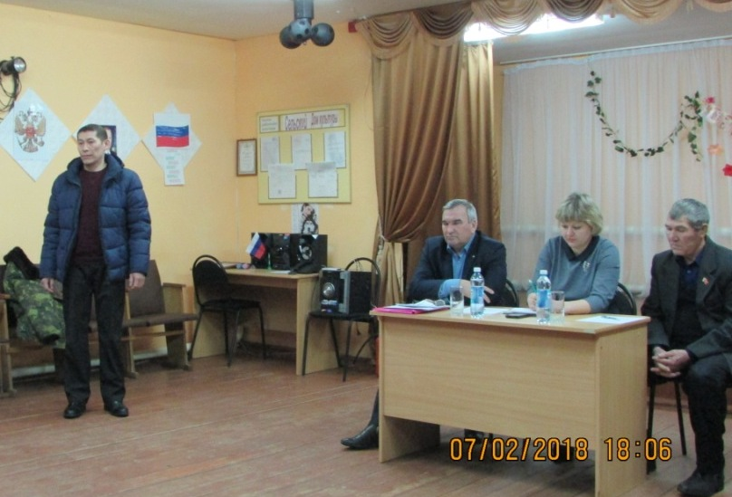

И.Р. Макаев рассказал о ходе подготовки ООО «СП «Колос» к посевной. Также отметил о изменившемся положении Промсвязьбанка, что несомненно скажется на работе ООО «СП «Колос», а именно снижено будет кредитование, поэтому пока обходятся собственными средствами. Со следующей недели начнутся поставки зап.частей.

А.А. Анисимов в своем докладе рассказал, что с наступлением отопительного периода увеличивается количество пожаров по причинам несоблюдения мер пожарной безопасности при топке печей и использования других приборов отопления. На вооружении пожарной части имеется 2 пожарных автомобиля, работают 14 человек и 4 бойца ДПК. В 2017 году было совершено 49 выездов пожарных автомобиля. Кроме того, на территории Чёрноотрожского сельсовета за истекший период 2018 года произошло 3 пожара, погибших и травмированных на пожарах не зафиксировано.

С.Г. Савельев отметил, что Черноотрожский участок ООО «Водоканал» с сентября 2017 года обслуживает села Чёрноотрожского сельсовета и с. 2-Александровка, работают 7 специалистов. При этом ст. черный Отрог – самое благополучное село по вопросам водоснабжения. На поступивший вопрос от жителя «как заменить водяной счетчик» ответил, что счетчик необходимо приобрести, и вызвать бригаду ООО «Водоканал», которые бесплатно зарегистрируют и опломбируют устройство.

С.А. Долгушин отчитался, что проведена ветеринарная санитарная обработка 572 голов КРС и 620 овец. Многие хозяева относятся к данному процессу очень халатно, особенно жители с. Студенцы. При этом подчеркнул, что тарифы вакцинации утверждены областным управлением ветеринарии. В с. Изяк-Никитино и с. Каировка обнаружен узелковый дерматит, рассказал о симптомах данного заболевания. В связи с этим, призвал население относится более ответственно к вакцинации животных.

Г.Т. Панькова рассказала о работе ФАП ст. Черный Отрог. В 2017 году провели 2 ремонта, обустроили теплый туалет, водоснабжение. При проверке комиссии Роспотребнадзора замечаний не поступило, ФАП соответствует нормам ГОСТ. Обслуивается 297 человек, из них 71 ребенок. Также рассказала о работе Черноотрожской врачебной амбулатории (графике работы лаборатории, дневного стационара, оснащенности диагностическим оборудованием). Подчеркнула необходимость проведения диспансеризации населения, профилактических прививок.
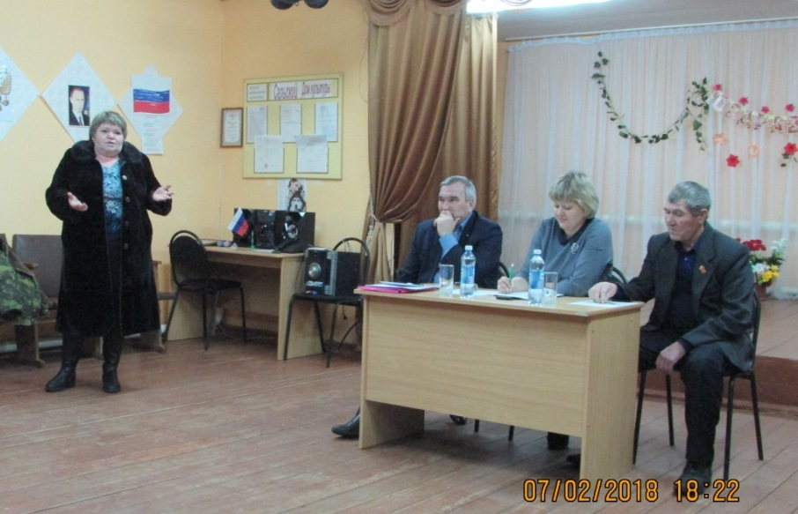

М.Б. Лебедева рассказала о работе кружков, секций сельского клуба. Отметила, что на фестивале «Обильный край, благословенный»получили 5 дипломов за выступление и 3 – за поделки. Поблагодарила родителей, детей за активное участие в культурной жизни села, а руководителей – за оказанную спонсорскую помощь.

Г.Х. Ишбульдин отметил, что осенью 2017 года проводились ремонтные работы уличного освещения, но заявки от жителей села поступают снова, особенно с ул. Элеваторная. Одной из главных проблем села назвал большое число бродячих собак.
РЕШИЛИ: поставить на контроль следующие вопросы:
- Наладить работу уличного освещения;
- Отрегулировать численность бродячих собак; принять меры к хозяевам безнадзорных животных.

Председательствующий ____________ З.Ш. Габзалилов

Секретарь ____________ О.С. Понамаренко

